12 мая 2023 года согласно Приказу Ректора Финансового университета д.э.н., проф. Станислава Евгеньевича Прокофьева от 21.03.2023 г. №0661/о об организации и проведении VIII Международной научной студенческой олимпиады по истории экономических учений по адресу: г. Москва, Ленинградский проспект, д. 55, киноконцертный зал, была проведена финальная часть олимпиады в состав которой прошли следующие команды:
- Абхазский Государственный университет
- Белорусский Государственный университет
- МГУ им. М.В. Ломоносова
- РГАУ-МСХА им. К.А. Тимирязева
- Финансовый университет при Правительстве РФ
- Юго-Осетинский Госуниверситет им. А.А. Тибилова
К глубокому сожалению, по техническим причинам, в Москву, на финальную часть олимпиады не смогла приехать команда Белорусского Государственного университета.
Открыть финальную часть олимпиады выпала честь бессменному ведущему Олимпиады и ее идейному вдохновителю – Первому заместителю руководителя Департамента экономической теории, д.э.н., профессору Сергею Александровичу Толкачеву, который поприветствовал участников и гостей Международной научной Олимпиады.
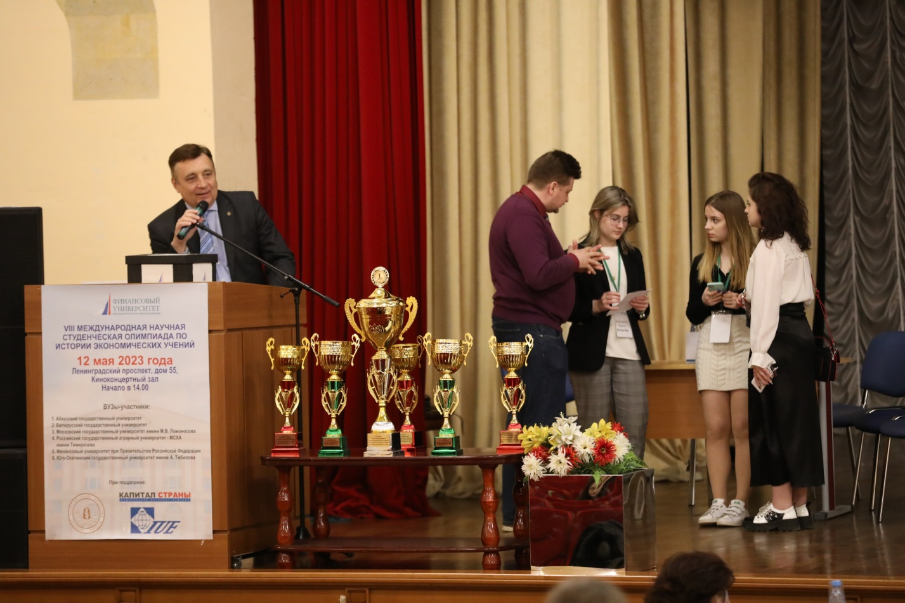
Затем Сергей Александрович представил и членов жюри (председатель жюри – М.А. Ратникова, вице-президент Вольного экономического общества России. Заместитель председателя жюри – Бархота А.В., руководитель по специальным проектам ПСБ. Члены жюри: Глебанова А.Ю., доцент кафедры управления наукоемкими отраслями РУДН; Губанов C.С., главный редактор журнала «Экономист»; Кокин C.H., директор по развитию Shanghai Zhenhus Heavy Industries Co; Лещинская А.Ф., профессор Российского экономического университета им. Г.В. Плеханова; Мокий М.С., профессор Государственного университета управления).
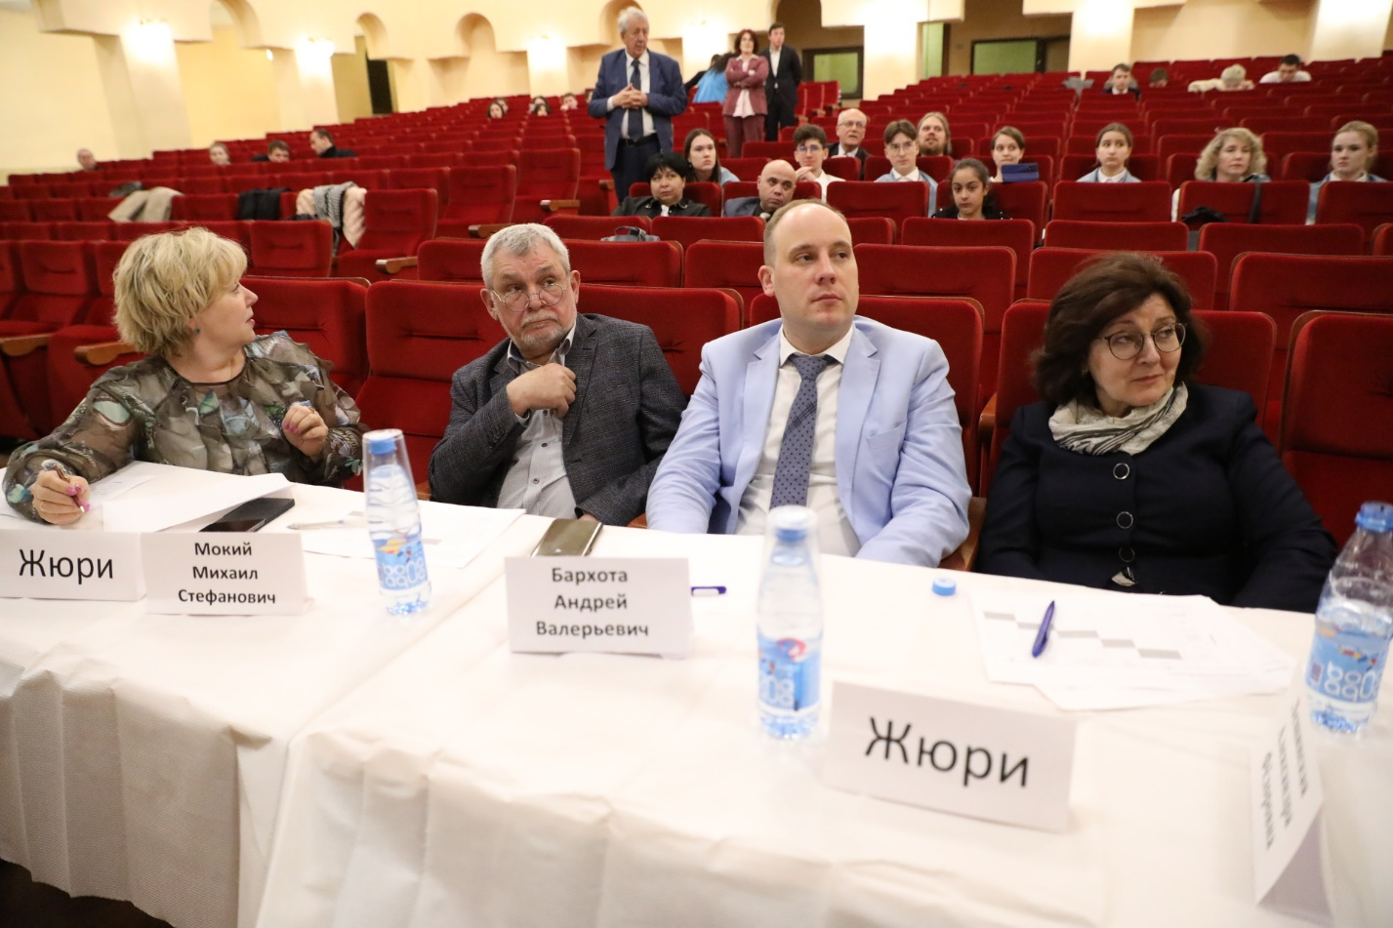
Далее ведущий олимпиады провел жеребьевку команд для проведения первого тура под названием: «Индивидуально-командный интеллектуальный марафон».
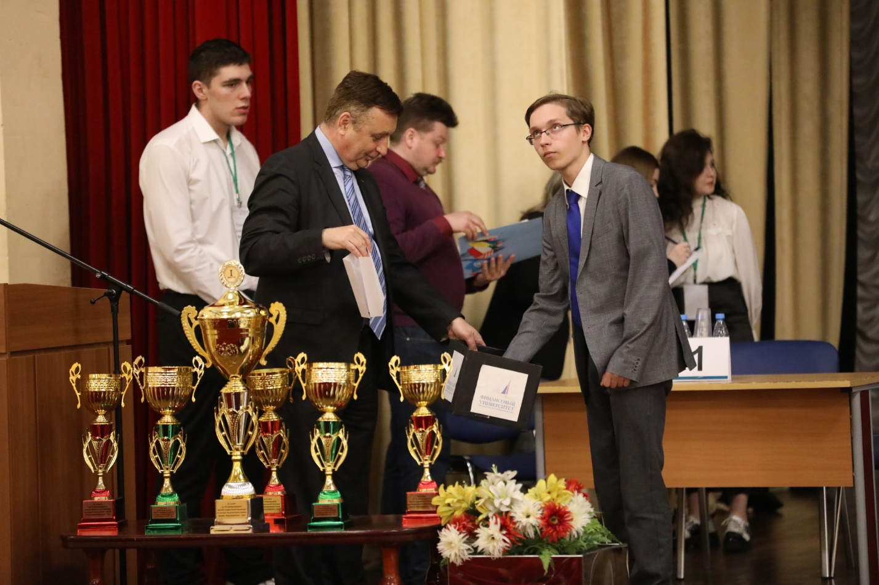
Для проведения первого тура Сергей Александрович представил своего помощника к.э.н., доц. Теплякова Артема Юрьевича, который традиционно готовит интересные вопросы участникам команд и сам проводит первый тур олимпиады.
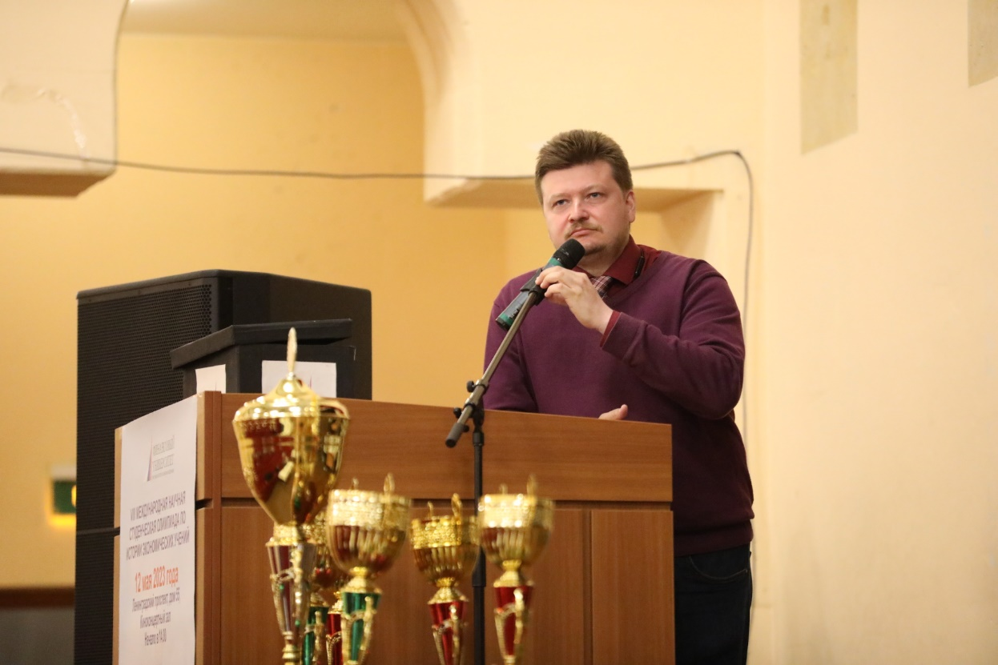
По правилам первого тура, каждому участнику команды, состоящей из 5 человек, для ответа на четыре вопроса отводится по одной минуте. Компетентное жюри учитывает не только количество верных ответов, но и количество затраченного времени каждого участника команды.
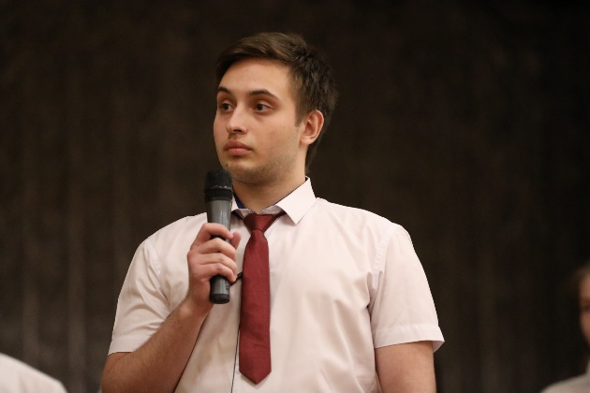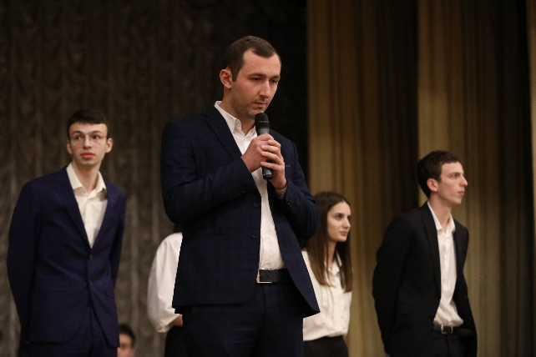
В результате первого тура команды набирают баллы, кроме того жюри определяет трех лучших студентов, которым вручаются Дипломы. В этом году лучшими стали:
- Букулова Алана Романовна – МГУ им. М.В. Ломоносова
- Курипа Киамал Асланович – Абхазский Государственный университет
- Цинкалов Владислав Андреевич – Финансовый университет при Правительстве РФ
Второй тур под названием «Лабиринт мыслей» является крайне интересным и захватывающим зрелищем, т.к. проводится на основе подготовленных заранее двух творческих вопросов каждой из команд.
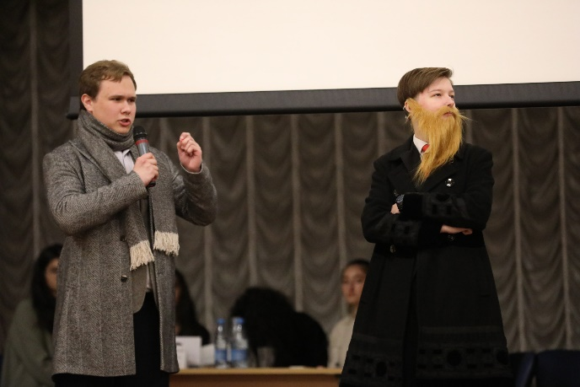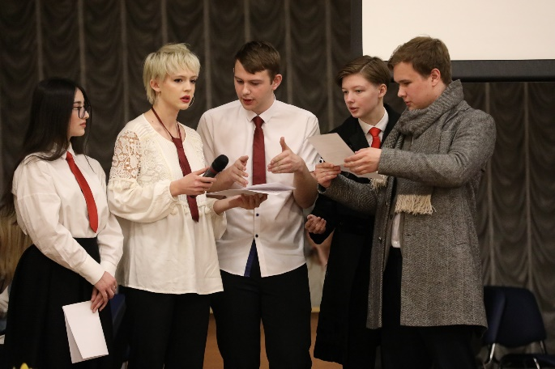
Традиционно команды подошли ко второму туру очень серьезно. На ряду с весьма непростыми, но очень интересными вопросами Жюри и зрители олимпиады увидели, и сценические образы, и вокально-музыкальное сопровождение и даже использование черного ящика.
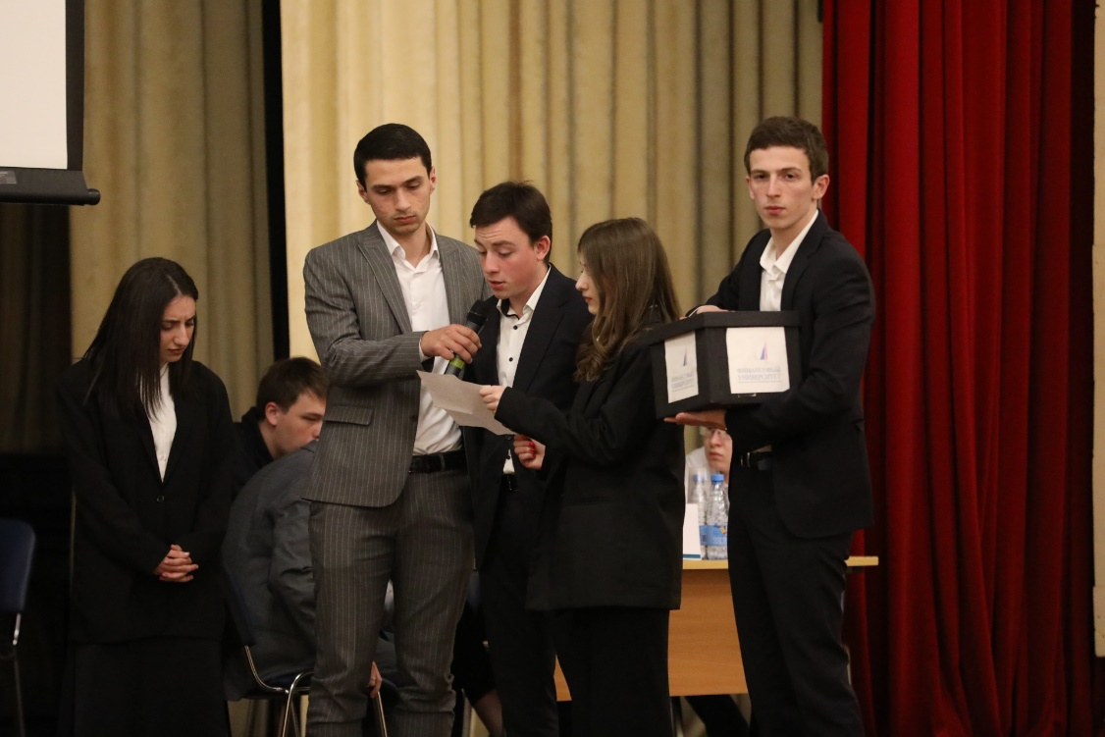
После того, как были сыграны все вопросы, компетентное и независимое жюри отправилось в совещательную комнату для подведения итогов олимпиады.
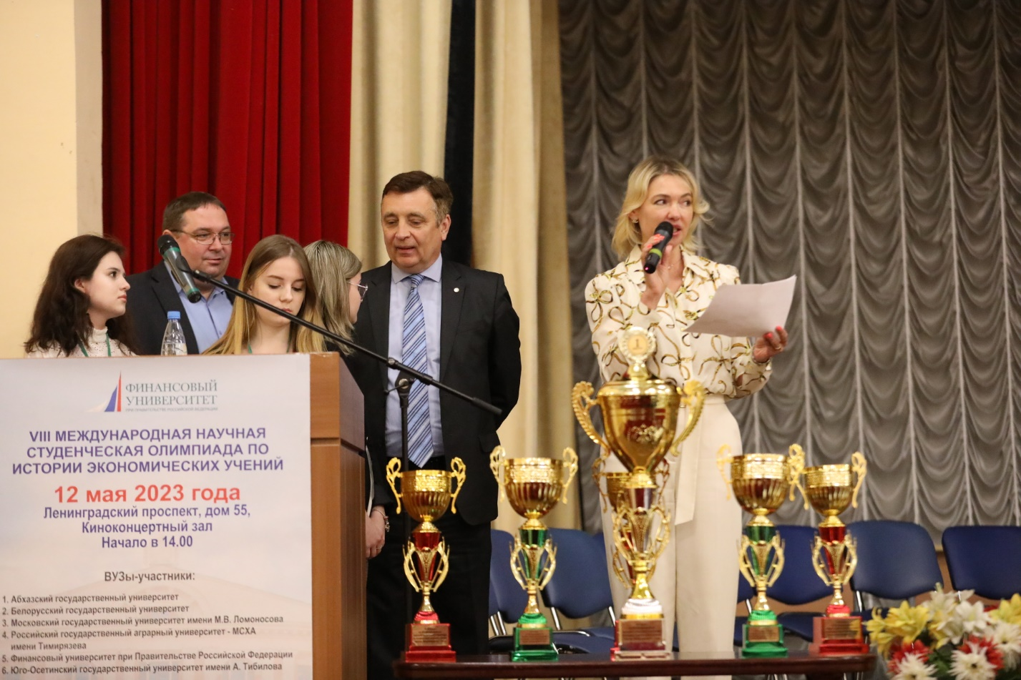
По результатам совещания жюри Сергей Александрович предоставил слово Председателю жюри вице-президенту и директору «Вольного экономического общества России» Ратниковой Маргарите Анатольевне, которая поблагодарила членов команды за красивую и зрелищную игру и огласила ее результаты:
Команда | Баллы | Место
МГУ им. М.В. Ломоносова | 151 | I
Абхазский Госуниверситет | 147 | II
Финансовый университет при Правительстве РФ | 140 | II
РГАУ-МСХА им. К.А. Тимирязева | 112 | III
Юго-Осетинский Госуниверситет им. А.А. Тибилова​ | 76 | III

Далее, состоялось награждение команд памятными призами, Дипломами и кубками призеров и победителей.
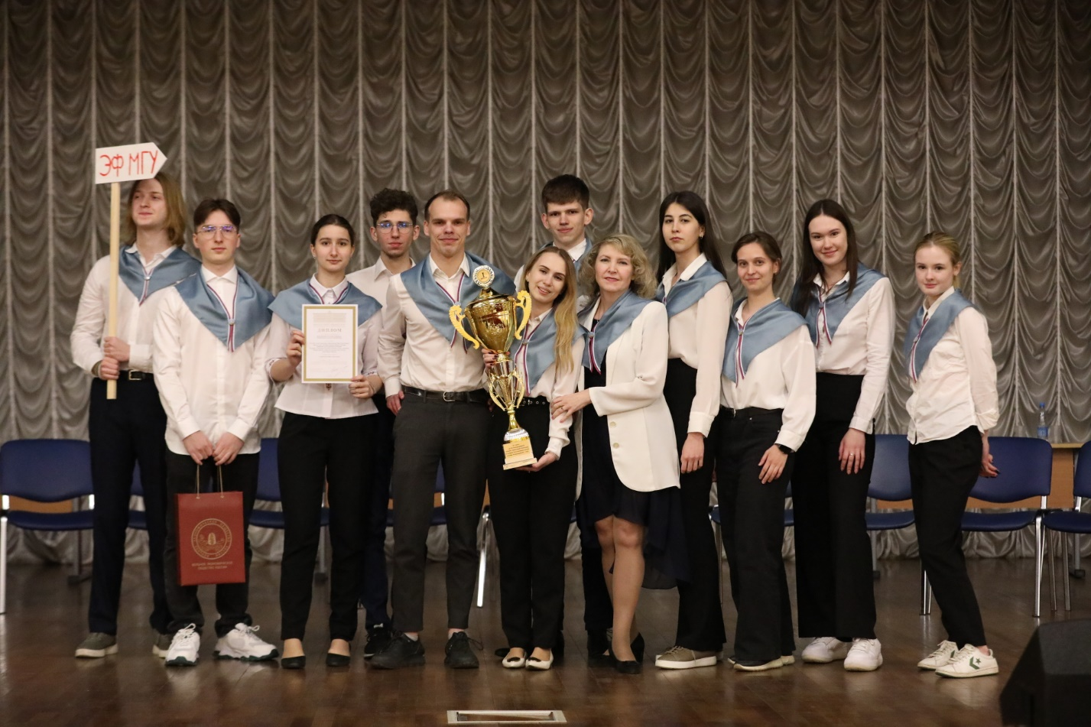
Команда победитель – МГУ им. М.В. Ломоносова
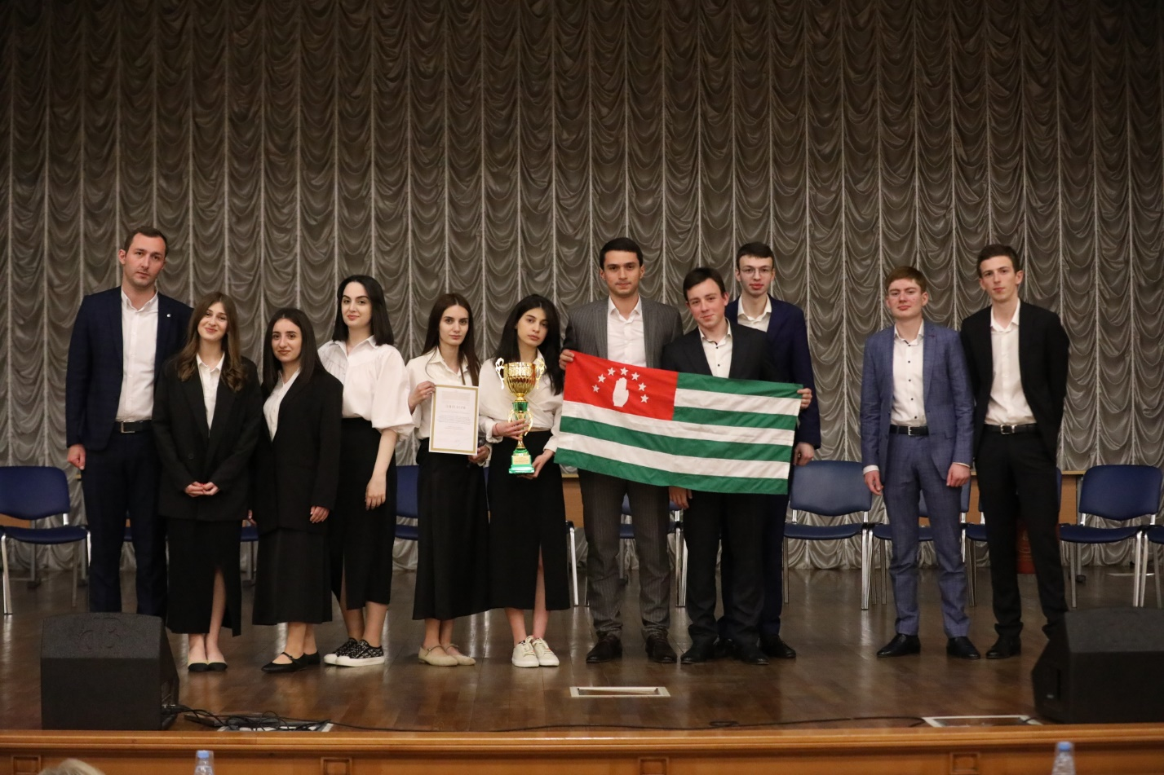
Команда Абхазского государственного университета
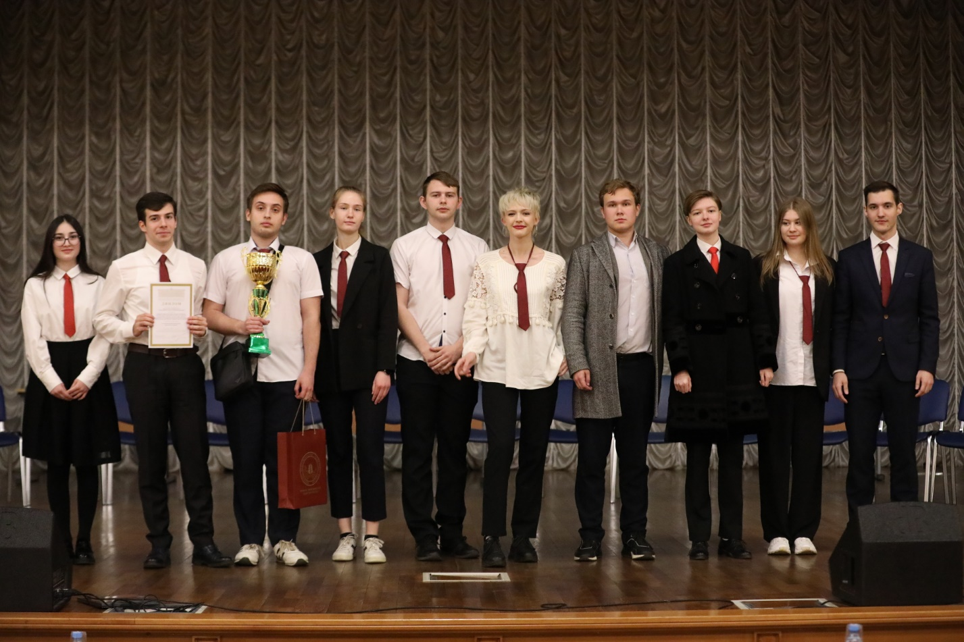
Команда Финансового университета при Правительстве РФ
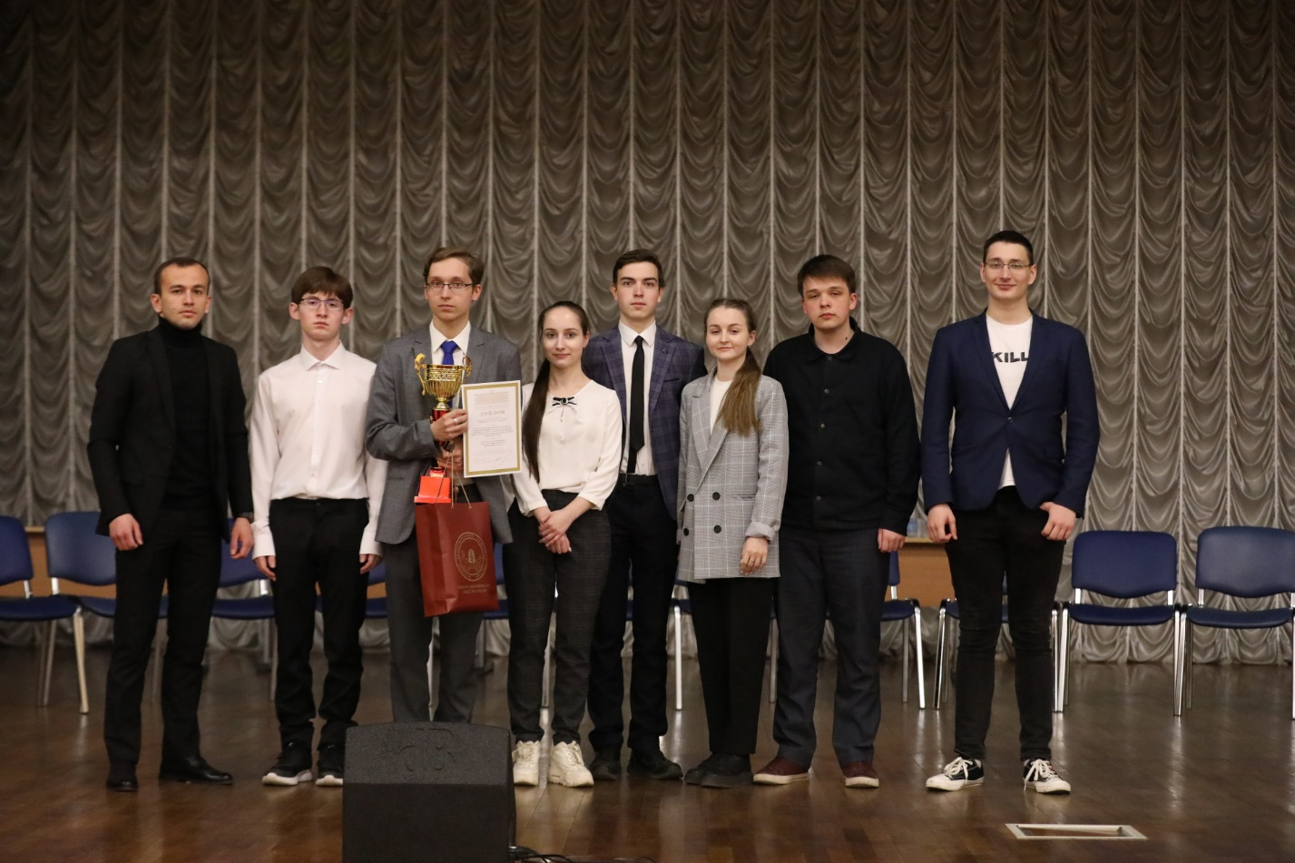
Команда РГАУ-МСХА им. К.А. Тимирязева
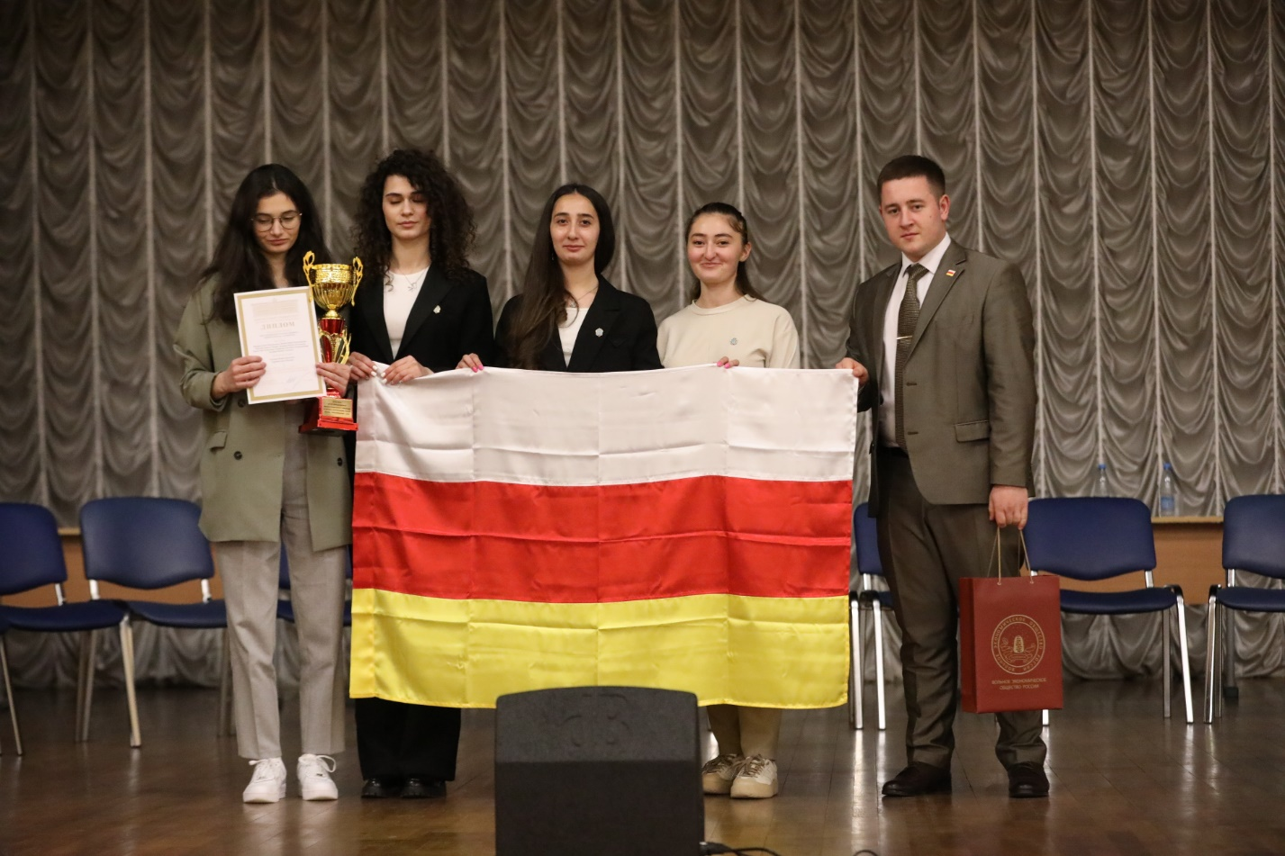
Команда Юго - Осетинского госууниверситета имени А. А. Тибилова
По завершении торжественной части олимпиады слово было предоставлено членам жюри и тренерам команд, которые поблагодарили организаторов олимпиады за прекрасный праздник, который в очередной раз состоялся в стенах финансового университета. Отметили, что проведение олимпиады по истории экономических учений является важным событием для студентов, преподавателей и научных работников, которые являются участниками данного мероприятия. Участие в олимпиаде помогает углубить знания о великих экономистах прошлого, а также расширить кругозор в области экономической мысли. Олимпиада позволяет оценить уровень знаний студентов и их умение применять теоретические знания на практике.
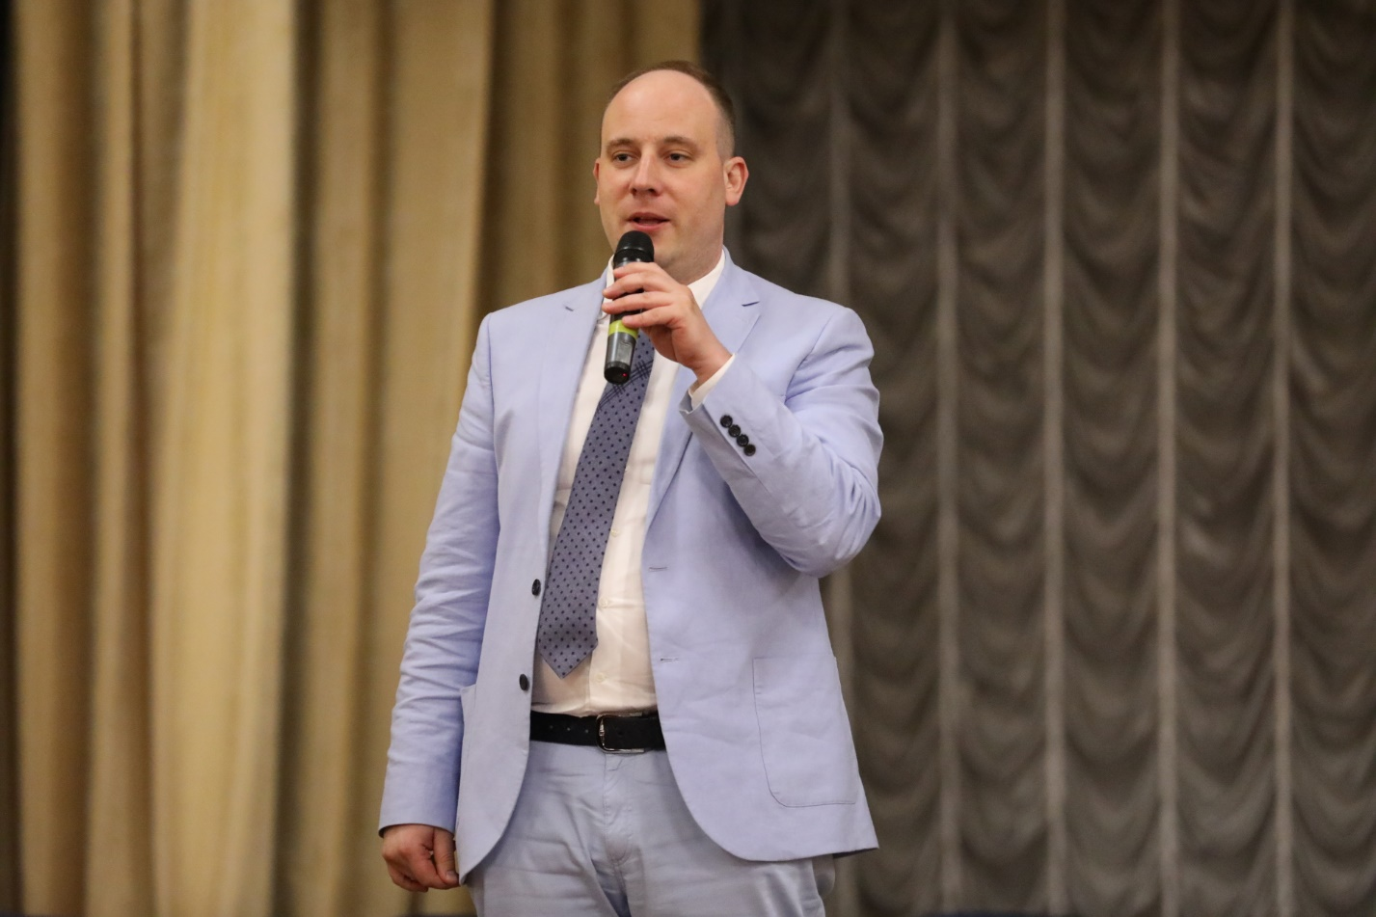
Бархота А.В., руководитель по специальным проектам ПСБ
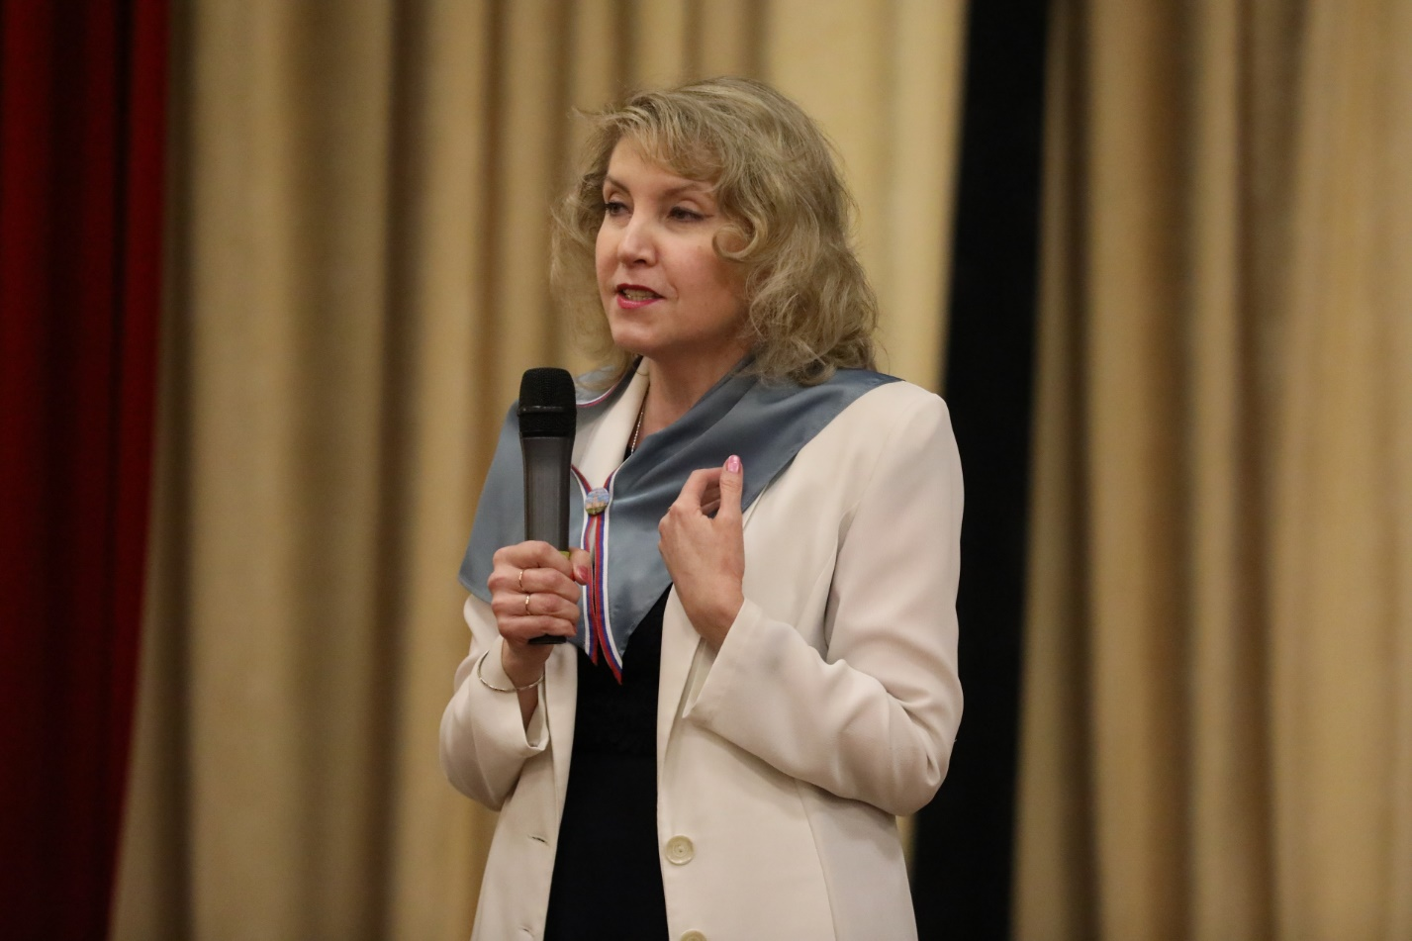
Слудковская Майя Анатольевна
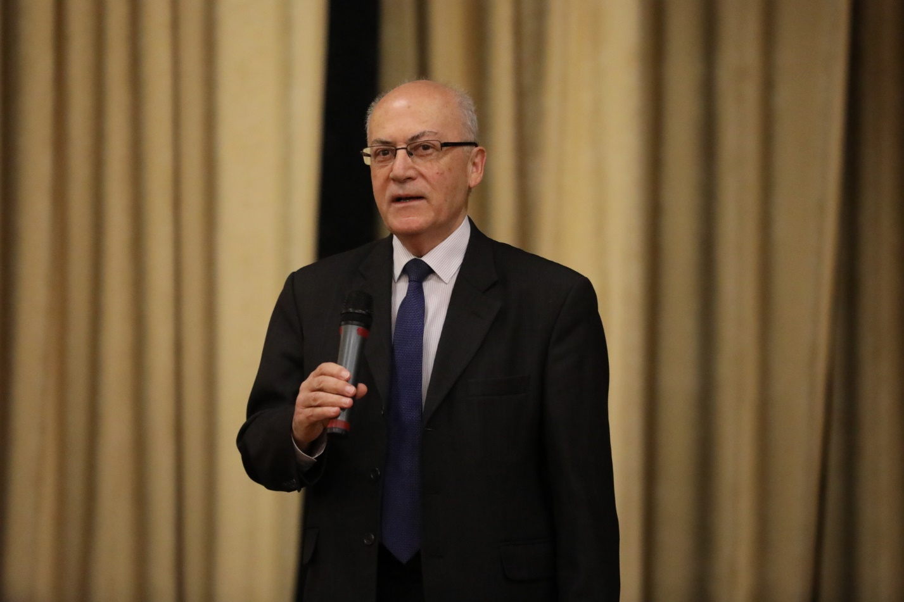
Ядгаров Яков Семенович
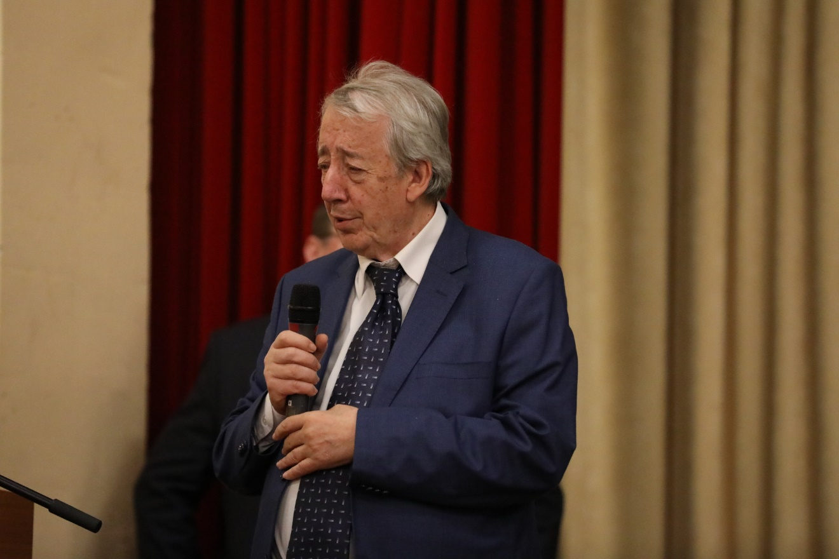
Страничкин Александр Викторович
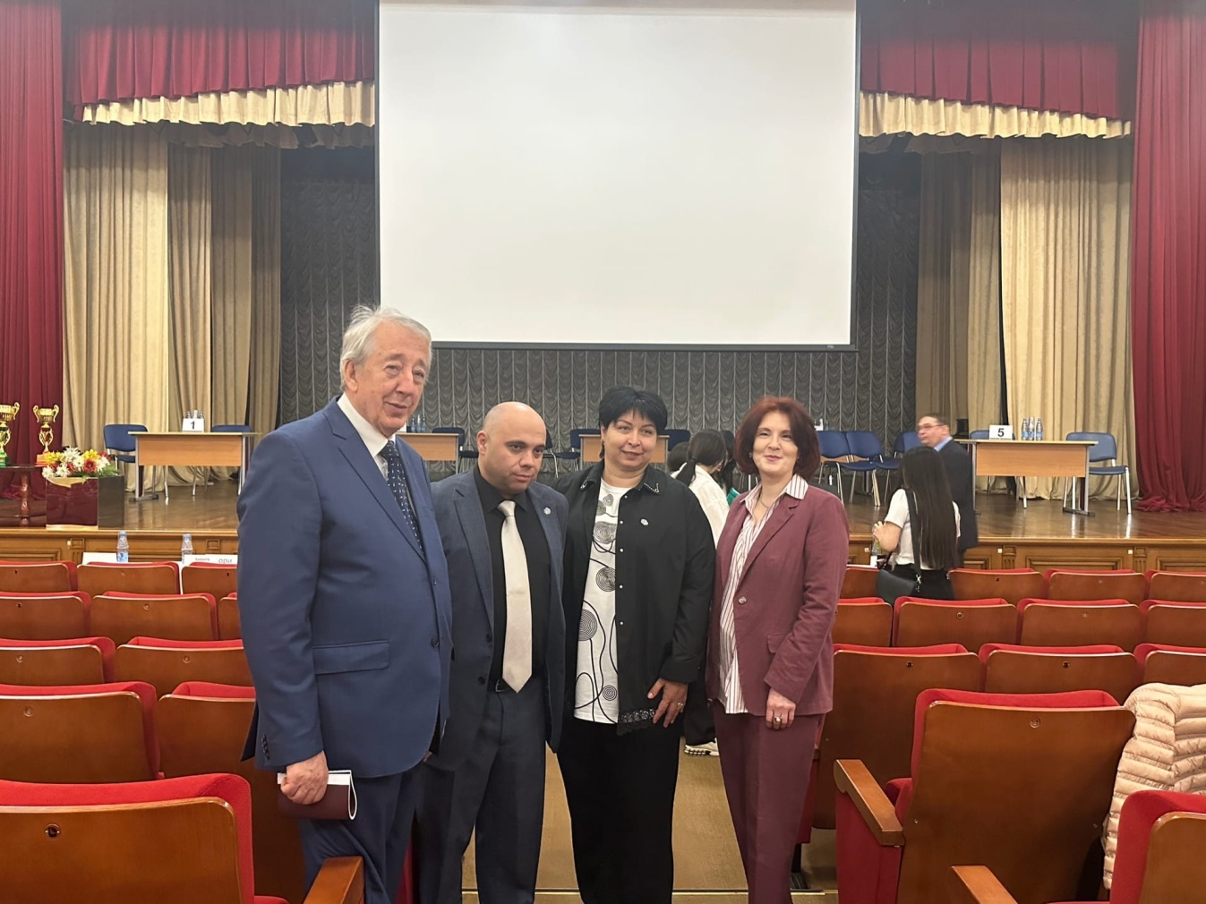
Тренеры команд ВУЗов - участников

По мнению тренеров и одновременно преподавателей, проведение олимпиады по истории экономических учений имеет большое значение для развития экономической науки и открывает новые возможности для совершенствования знаний студентов. Все выразили надежду на дальнейшее участие в следующих олимпиадах по истории экономических учений, проводимых финансовым университетом.
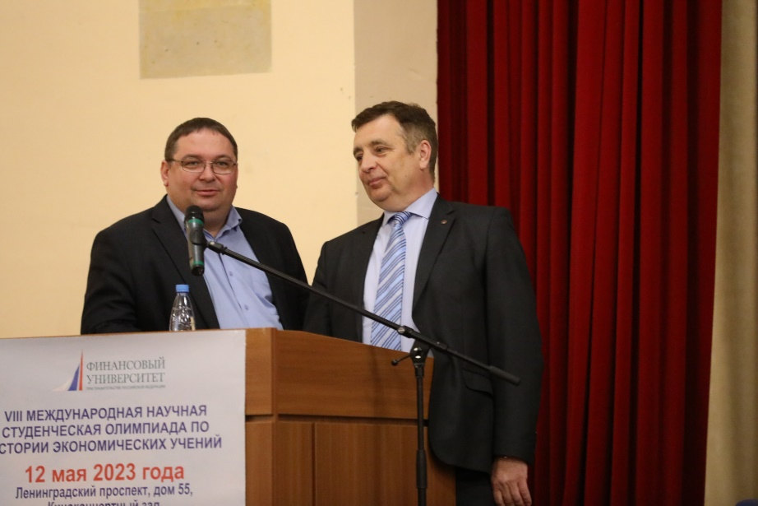
В заключительном слове Сергей Александрович поблагодарил всех, кто принимал активное участие в организации и проведении олимпиады.
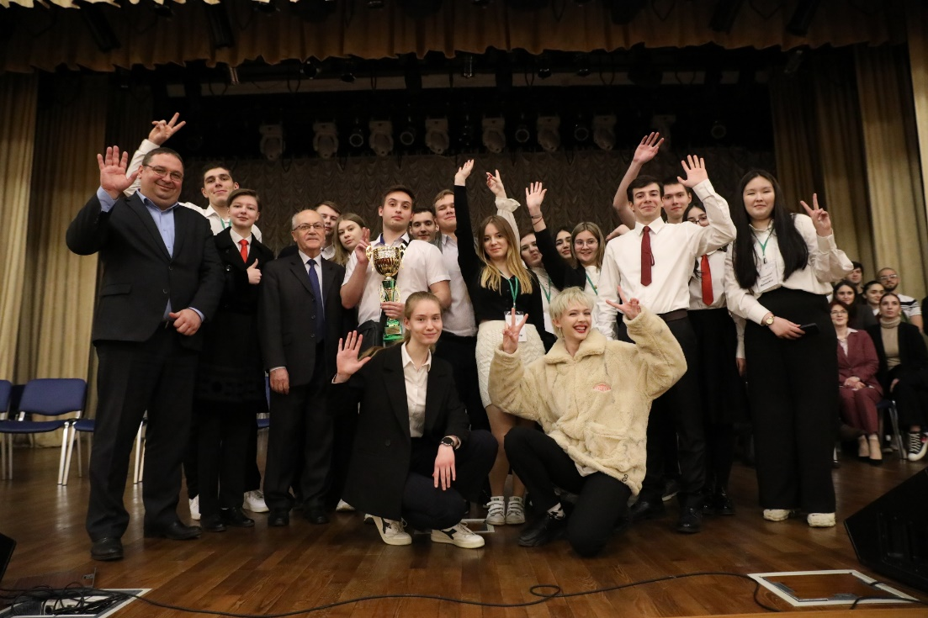
Команда Финансового университета при Правительстве РФ
